81.从所给的四个选项中，选择最合适的一个填入问号处，使之呈现一定的规律性：

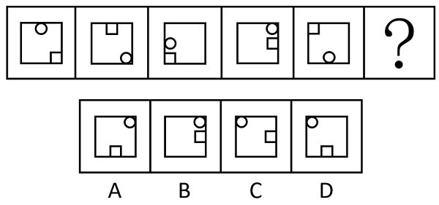

82.从所给的四个选项中，选择最合适的一项填入问号处，使之呈现一定的规律性：

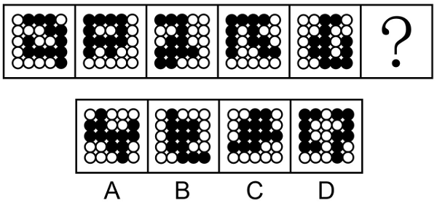

83.从所给的四个选项中，选择最合适的一个填入问号处，使之呈现一定的规律性：

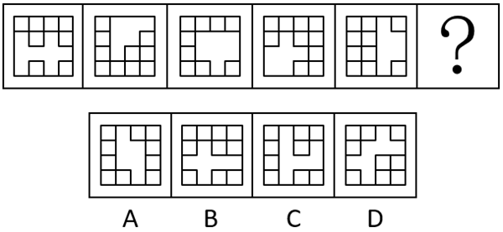

84.从所给的四个选项中，选择最合适的一个填入问号处，使之呈现一定的规律性：

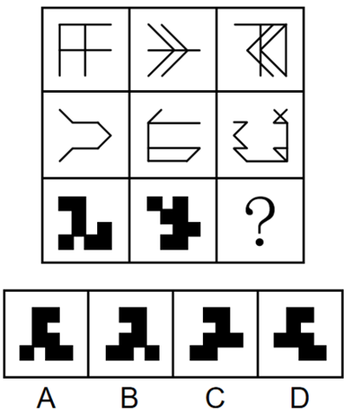

85.左边为15个白色和3个灰色正方体组合而成多面体的正、反两面直观图，其可以由①、②和③三个多面体组合而成，问哪一项能填入问号处？

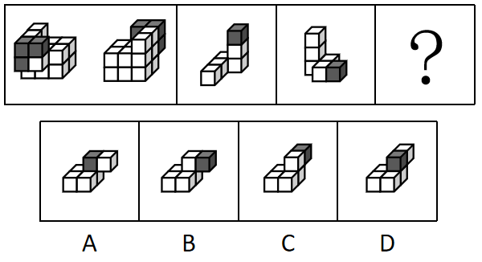

86.下图为4个黑色、8个白色正方体粘接成的长方体，问哪一项可能是其正确的外表面展开图?

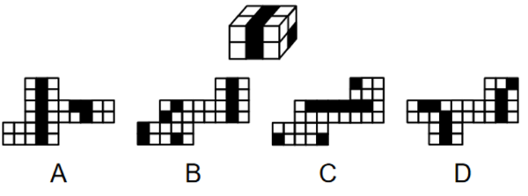

87.左边为给定的多面体，现用经P、Q、R三个顶点的平面对其进行切割，问哪个选项是其切面？

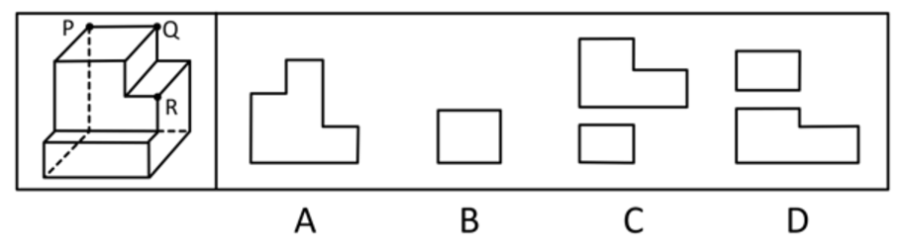

88.把下面的六个图形分为两类，使每一类图形都有各自的共同特征或规律，分类正确的一项是：

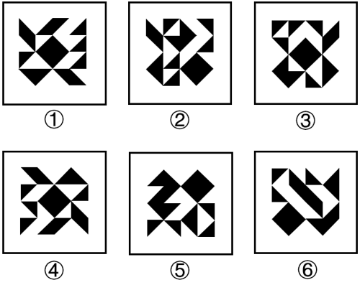

A.①②④，③⑤⑥

B.①③⑤，②④⑥

C.①③④，②⑤⑥

D.①③⑥，②④⑤

89.把下面的六个图形分为两类，使每一类图形都有各自的共同特征或规律，分类正确的一项是：

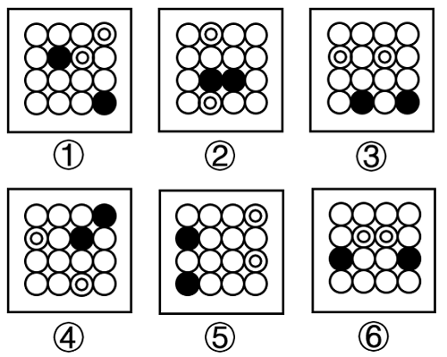

A.①②③，④⑤⑥

B.①⑤⑥，②③④

C.①②④，③⑤⑥

D.①③⑤，②④⑥

90.把下面的六个图形分为两类，使每一类图形都有各自的共同特征或规律，分类正确的一项是：

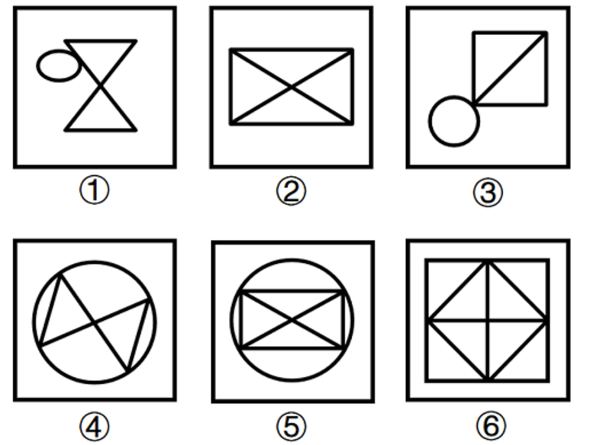

A.①②④，③⑤⑥

B.①③④，②⑤⑥

C.①②⑤，③④⑥

D.①④⑤，②③⑥

91.后视错觉是个体的一种认知偏差，是指在一件事情已经发生之后，即使个体之前没有对此做过预判，也认为自己“早就知道会这样”。

根据上述定义，下列符合后视错觉的是：

A.小瑾是一个悲观的人，她申请升职失败后，灰心丧气地说：“我早就知道，我什么都不如别人，什么也做不好。”

B.朋友邀阿欣去爬山，阿欣说高温预警不宜爬山，朋友坚持去，才到半山腰就汗流浃背，阿欣说：“我早就说会很热啊。”

C.晓琳参加一个重要会议迟到了。她懊悔地说：“我早该想到周一早上会堵车，不该按周末的情况预估通勤时间。”

D.晓菲在股票大跌之后，懊恼地说：“我早就觉察到那些信号了，觉得走势不太好，怎么就没有早卖出啊。”

92.回应型预算要求政府基于与人民的民主协商作出预算决策，相关责任部门应当及时反应并积极回复人民的质疑和诉求。

根据上述定义，下列属于回应型预算的是：

A.甲国突发大规模严重旱情，财政部门从中央及各级政府应急预算中，通过多种财政政策安排，保障应急救援经费

B.乙省是地质灾害高发地区，年初该省编制《乙省地质灾害应急中心XX年度部门预算公开说明》并在官网上发布

C.丙市在年初将上一年度的地方预算执行情况在官网进行公布，诚邀广大市民和社会公众踊跃监督并提出意见

D.丁区实行预算听证制度，对与公共服务和社会民生相关的重大支出项目开展听证，并就意见和建议进行书面答复

93.选择或然率理论解释的是影响受众对大众传播内容选择的决定性因素。该理论的核心公式是：选择或然率=报偿的保证/费力的程度。其中，报偿的保证指的是传播内容满足选择者需要的程度，即内容对于受众的吸引力和实用性；费力的程度指的是获取传播内容和使用传播途径的难度。

根据上述定义，下列属于提高选择或然率的传播行为的是：

A.视频号平台借助数据分析和个性化算法，给用户推荐符合其偏好的视频

B.时下流行的某影视作品在播放之前被插入一段2分钟的广告

C.某商家优化了商品布局，将畅销商品放在出口处，顾客可直接扫码支付

D.电视内置视频播放软件，开机后须先注册登录，才可搜索相关内容观看

94.三维反求是测量技术、数据处理技术、图形处理技术和加工技术相结合的综合性技术，是指用一定的测量方法对实物进行测量，根据测量数据通过三维几何建模方法重构实物的数字化模型的过程。

根据上述定义，下列关于三维反求工程的步骤，排序正确的是：

①通过制造样品来验证模型是否满足精度和其他性能指标

②通过一定的算法，从测量数据中提取零件的设计与加工特征

③使用高精度的三维测量技术获取零件表面各点的空间坐标

④使用计算机辅助设计软件将数据与特征重构为三维模型

A.①③④②

B.①④③②

C.③①②④

D.③②④①

95.形象史学是指把形与象作为主要材料，用以研究历史的一门学问。具体来说，是指把传世的包括出土（水）的具有研究价值的石刻、陶塑、壁画、雕砖、铜玉、织绣、漆器、木器、绘画等历史实物、文本图像以及文化史迹作为主要研究对象，并结合传统文献来综合考察历史的一种新的史学研究模式。

根据上述定义，下列属于形象史学研究范畴的是：

A.结合《晋书》等史书，通过对吉林集安长川1号墓礼佛图主佛形象及莲花纹的考察，研究三燕文化对高句丽佛教产生的影响

B.通过对现存的汉画像石（汉代人雕刻在墓室、祠堂四壁的装饰石刻壁画）的实地考察，分析汉画像石的雕刻风格和雕刻技法

C.根据史诗《伊利亚特》的记载，找到特洛伊城的遗址，并在其中发掘出王冠、银瓶、短剑等大量器物

D.通过对二十世纪二三十年代齐白石、傅抱石等人具有代表性的国画作品进行研究，分析当时国画中所蕴含的思想意境

96.深度优先搜索是指从初始节点出发，按照一定的顺序扩展到下一个节点，然后从下一个节点出发继续扩展到新的节点，不断递归执行这个过程，直到某个节点不能再扩展到下一个节点，此时返回上一个节点重新寻找一个新的节点继续扩展，如此搜索下去，直到找到目标节点，或者搜索完所有节点为止。

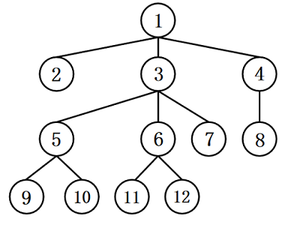

根据上述定义，如果以“1”为初始节点，“12”为目标节点，下列搜索路径符合深度优先搜索的是：

A.121361112

B.148413612

C.135373612

D.135105313612

97.元科学也称元理论，是一种以科学为研究对象的学科，它研究科学的性质、特征、形成和发展规律。科学概念是“科学内部”出现的概念，如“质量”“频率”等；而元科学概念是“谈论科学的”，表示科学的陈述或活动特征的概念。

根据上述定义，下列说法正确的是:

A.“黑洞”是科学概念，“量子”是元科学概念

B.“物质波”“科学”都是科学概念

C.“理论”“确证”都是元科学概念

D.“经验”是科学概念，“宇宙”是元科学概念

98.同一认定是指侦查中具有专门知识的人或了解客体特征的人，通过比较先后出现的客体的特征而对客体是否同一做出的判断。这里所说的客体是指与案件有关联的人或物。

根据上述定义，下列属于同一认定的是：

A.通过对手机中所存储的信息进行检查，确定其是否为报案人所丢失的手机

B.通过对犯罪现场提取的DNA信息与DNA信息库进行比对，查找犯罪嫌疑人

C.通过对走私案中所缴获的走私物品进行多次鉴定，认定其是否为国外某厂家所生产

D.通过对犯罪嫌疑人车上所收缴的各类物品进行检验，判断其是否属于违禁物品

99.流域内降雨或融冰化雪都可以引起河水显著上涨。春季，气候转暖，流域内的季节性积雪融化、河流解冻或春雨，引起河水上涨称春汛。因正值桃花盛开时节，故亦称桃汛。我国北方，把春季河冰解冻引起的涨水现象专称为凌汛。夏季，流域内的暴雨或高山冰川和积雪融化，使河水急剧上涨，称夏汛。我国习惯上把发生在夏季三伏前后的汛水称为伏汛。秋季由于暴雨，河水发生急剧上涨称秋汛。

根据上述定义，下列判断错误的是：

A.春汛包含凌汛

B.夏汛包含伏汛

C.伏汛在凌汛前

D.春汛就是桃汛

100.具有包含与被包含关系的三个概念，如植物、乔木、水杉等，可至少形成三个正确的命题：所有的水杉都是乔木，所有的乔木都是植物，所有的水杉都是植物，由“所有的乔木都是植物”“所有的水杉都是植物”而得出“所有的水杉都是乔木”，这样的推理被称为排序推理。

根据上述定义，下列属于排序推理的是：

A.所有的平行四边形都是四边形，所有的菱形都是四边形，所以，所有的菱形都是平行四边形

B.所有的昆虫都是动物，所有的蝴蝶都是昆虫，所以，所有的蝴蝶都是动物

C.所有的文字都是符号，所有的文字都是图形，所以，所有的符号都是图形

D.这个花园的花都是迎春花，迎春花都在冬、春季开放，所以，这个花园的花都在冬、春季开放

101.逐客令：挡箭牌

A.急先锋：领航者

B.避风港：马后炮

C.敲门砖：绊脚石

D.鸿门宴：攻心计

102.嘤其鸣矣：求其友声

A.遏其生气：以求重价

B.求之其本：经旬必得

C.道不拾遗：夜不闭户

D.避其锐气：击其惰归

103.直观性：即时性：网络直播

A.等边性：对称性：等腰梯形

B.公开性：权威性：行政法律

C.周期性：延展性：机械钟摆

D.挥发性：保温性：石棉纤维

104.光伏电站：电池板：发电

A.跨海大桥：桥墩支架：交通

B.射电望远镜：电磁波：信号

C.海底气田：油气管道：钻井

D.游乐设施：球幕电影：娱乐

105.稀树草原 对于 （ ） 相当于 （ ） 对于 国际公约

A.物种多样性；缔约国家

B.落叶阔叶林；多边条约

C.气候变迁；政治协调

D.植被类型；联合国宪章

106.某企业对于如何进行产教融合，形成如下两种方案：一是“做深”，企业自建培训中心，成立专职和兼职的企业培训师队伍，并根据企业需求，制定专门的培训大纲和计划，该中心与毕业生未来形成签约。二是“做浅”，在学校设立“冠名班”和“订单班”，以学校教育为主，企业与学生当前没有签约意向，但随时保持互相选择的权利。

以下理由中，能够支持企业选择第二方案的是：

A.企业必须付出人力成本，人力资源自带“稀缺”和“增值”属性，在企业面临竞争压力时尤其要重视

B.企业订单量并不是稳定的，遇到订单量突然增加需要扩产的时候，才临时需要大量的人参与进来

C.该企业生产使用的是特种专业设备，竞争对手稀少，不具备从市场上挖掘技术人员的条件

D.学校教育内容具有普适性，而自建培训中心有利于企业保障准员工的培养质量，提前锁定毕业生

107.海山是海面下的岛屿，与岛屿中的火山岛有相同的起源和相似的形态，以往的海山生物调查发现，海山岩石上的生物群落与海山周边的软底沉积和深海平原上的生物群落大不相同。而且，一些海山之间的生物群落在物种构成上较少重叠。因此，有一些学者认为，相对孤立的海山存在独特的生物群落且拥有高度特有的动物群。

以下哪项如果为真，最能反驳上述学者的观点？

A.远离大陆的孤岛，因为海洋的分割往往会形成相对孤立且独特的岛屿生物群

B.物理隔离海洋的现象在海洋中很少出现，所以海山不可能长期被隔离成水下孤岛

C.早期一些海山中发现的高度特有物种其实是采样不足造成的，很多海山都有相同的生物来源

D.地形和海流的相互作用在某些海山顶部形成封闭环流，使栖息其上的生物幼体难以扩散

108.飞行信息记录系统，也就是俗标的黑匣子，在空难事故调查中的重要作用不需赘言，但无论在陆上还是海上的空难事故中，搜寻黑匣子都极其不易。有人建议，可利用现在飞速发展的互联技术，把黑匣子升级成为“云匣子”，那么飞机在空中就能够实时与地面进行信息交互，使空难事故的分析变得更加便捷。

以下哪项如果为真，最能质疑上述建议？

A.飞机接入互联网，其信号稳定性受到太多外界不可控因素的影响

B.空难是极小概率事件，投入高昂的数据管理成本不如直接用于提升飞行安全

C.即使救援人员能够顺利搜寻到黑匣子，想要依靠其揭开事故真相也绝非易事

D.实时同步每一架飞机的海量数据，对飞行管理并无帮助，更无必要

109.某项研究显示，与未接触空气污染的人相比，暴露于空气污染中的人死于乳腺癌的风险增加了80%，死于其他各类癌症的风险增加了22%。该研究团队由此认为，这可能与空气污染物中的PM2.5有关，因为PM2.5会导致脏器的炎症和氧化应激反应。

以下哪项如果为真，最可能是上述专家预设的前提？

A.脏器的炎症和氧化应激反应是明确的致癌危险因素

B.PM2.5在大气成分中含量较少，但对空气质量有重要影响

C.吸食香烟和电子烟等都可以将PM2.5直接输送到肺部

D.女性更易接触烹饪油烟，其中含有大量的PM2.5

110.甲、乙、丙、丁4人按顺时针依次围坐在四方桌前，每人坐一面，4人中只有1人说真话。

甲：坐在东面的人说谎；

乙：坐在南面的人说谎；

丙：我坐在西面或者北面；

丁：我坐在北面。

根据以上陈述，可以得出：

A.甲坐在北面

B.甲坐在东面

C.乙坐在西面

D.乙坐在南面

111.随着通货膨胀的蔓延，H国电子企业主要产品的原材料价格大幅上涨。该国最大的电子企业公报显示，今年该企业智能手机应用处理器价格较上年上涨30%，用于智能手机的相机模块价格上涨11%，用于电视和显示器的面板价格上涨9%。H国经济界认为，电子企业原材料价格居高不下，将严重削弱该国电子企业在国际市场上的竞争力。

以下哪项如果为真，最能支持上述结论？

A.近年来，无论是国际还是国内，硅化合物价格始终呈上涨趋势，这是导致H国电子企业主要产品原材料价格大幅上涨的原因

B.在H国电子企业主要产品的原材料价格大幅上涨的同时，由于购买力下降等原因，电子产品的全球消费需求在缩减

C.其他国家电子企业都在通过科技创新降低产品原材料价格上涨的影响，以求通过低价在竞争激烈的国际电子产品市场中脱颖而出

D.一直以来，H国电子企业生产的产品以其卓越的技术和质量优势在国际市场上极具竞争力，近年来这种竞争优势在逐渐减弱

112.我军军语惯于将数字1、2、7、9、0变读为幺、两、拐、勾、洞，这些数字有个共同特点，即其原本的发音部位与发音方法使得在读这些数字时无法发出较大声音，在噪声干扰较为强烈的战场上，通信兵使用通讯设备进行情报交流时，话筒对这些数字的实际增音效果并不明显，可能会影响信息的准确性。因此，在军语中将这些数字变读，是为了符合实际需要。

以下哪项如果为真，不能支持上述结论？

A.常规数字念法中1、7的韵尾相同，发音相似，在嘈杂的战场环境中容易混淆，造成信息传达错误

B.士兵一般都来自不同的兵源地，不可避免地带有家乡口音，将数字变读可以避免口音问题

C.在国际无线电通话中，也会对字母读音进行变读，如将A读成Alpha，将D读成Delta

D.将0读成“洞”时，更容易提高声音，同时也使声音更加干脆清晰，确保信息的准确性

113.国内市场只有形成完备的市场体系与商业规则环境，才能为企业参与出口竞争提供真正的市场根基，要形成完备的市场体系，必须深化要素市场化配置体制机制改革，只有促进要素自主有序流动，且提高要素配置效率，才能深化要素市场化配置体制机制改革，要形成完备的商业规则环境，必须推进全方位开放并建立全国统一大市场，且加强执法效率和市场司法保障。

根据以上陈述，可以推出下列哪项？

A.只要深化要素市场化配置体制机制改革就能形成完备的市场体系

B.如果加强执法效率和司法保障，就能推进全方位开放并建立全国统一大市场

C.只有促进要素自主有序流动，且提高要素配置效率，才能使国内市场形成完备的商业规则环境

D.除非推进全方位开放并建立全国统一大市场，且加强执法效率和司法保障，否则不能为企业参与进出口竞争提供真正的市场根基

114.红霉素是一种抗生素，最早从放线菌糖多孢红霉菌的分泌物中发现，最新研究中，人们发现一种名为文蛤的贝类体内也会分泌红霉素。红霉素主要由微生物合成，此前从未在动物体内发现，研究者据此推测，文蛤合成红霉素的能力应当源于文蛤体内的微生物，正是这些微生物帮助文蛤合成了红霉素。

以下哪项如果为真，最能削弱研究者的推测？

A.文蛤的基因组中具有红霉素合成基因，该基因表达在文蛤外套膜的粘液细胞中

B.文蛤贝壳下有一层外套膜，膜的上皮内分布着粘液细胞，它们能存储红霉素

C.通过对文蛤体内的所有维生素进行检测并没有发现糖多孢红霉素菌

D.研究者在其他贝类体内也发现了类似红霉素的抗生素

115.甲、乙、丙、丁、戊、己、庚7人报名参加象棋比赛，对于比赛结果，大家预测如下：

（1）戊、己、庚至少有2人获奖；

（2）如果甲、丙、戊至少有1人获奖，则丁、己均不获奖；

（3）如果乙、戊、己至少有1人获奖，则丁获奖而丙不获奖。

比赛结束后，发现上述预测完全正确。

根据上述信息，一定获奖的是：

A.甲

B.乙

C.丙

D.丁

